Оглавление

АУДИРОВАНИЕ 2
ЛЕКСИКА. ГРАММАТИКА 5
ЧТЕНИЕ 10
ГОВОРЕНИЕ 13
ПИСЬМО 14
ЗАКОНОДАТЕЛЬСТВО РОССИИ 15
ИСТОРИЯ РОССИИ 20

АУДИРОВАНИЕ

Инструкция к выполнению теста
- Время выполнения теста – 15 мин.
- При выполнении теста пользоваться словарем нельзя.
После каждого прослушанного сообщения или диалога нужно выполнить задание: выбрать правильный вариант и отметить соответствующую букву на матрице.
Например:

(Б - правильный вариант)
Если Вы ошиблись и хотите исправить ошибку, сделайте так:
(А - ошибка, Б - правильный вариант).

Отмечайте правильный выбор только на матрице, в тесте ничего не пишите.

Часть I
Слушайте. Выберите правильный ответ в данной ситуации.

1. Возьмите ваши документы!
(А) Спасибо!
(Б) Спокойной ночи!
(В) Пока!

2. Скажите, пожалуйста, где находится почта.
(А) Идите прямо, это недалеко.
(Б) Магазин дальше по улице.
(В) Вот, пожалуйста.

3. Скажите, здесь можно курить?
(А) Не курить!
(Б) Нет, у нас курить нельзя.
(В) Курение вредит здоровью.

4. Скажите, кто последний в очереди?
(А) Я крайний, можете встать после меня.
(Б) Очередь очень длинная.
(В) Я должен стоять в очереди?

5. Ты не знаешь, когда будет зарплата?
(А) У нас хорошая зарплата.
(Б) Как обычно, 10-го числа .
(В) Зарплату переводят на карту.

Часть II

Слушайте, дайте правильный ответ.

Объявление: Касса начинает работать в 10.00.Перерыв на обед с 12.30 до 14.00.

6. Касса начинает работать:
(А) в 10.00
(Б) в 12.30
(В) в 14.00
7. Перерыв на обед:
(А) бывает с 12.30 до 14.00
(Б) переносится с 12.30 на 14.00
(В) начинается в 14.00
Слушайте, дайте правильный ответ.
Автоответчик: Здравствуйте, Вы позвонили в ДЭЗ 341. Пожалуйста, не кладите трубку. Вам ответит дежурный диспетчер.
8. Вы позвонили в:
(А) больницу
(Б) дежурному
(В) дэз
9. Вас просят:
(А) Подождать
(Б) Позвонить через полчаса
(B) Ответить на вопросы
10. Вам ответят:
(А) сейчас
(Б) когда освободится диспетчер
(В) через час
Матрица ответов
(указаны правильные ответы)
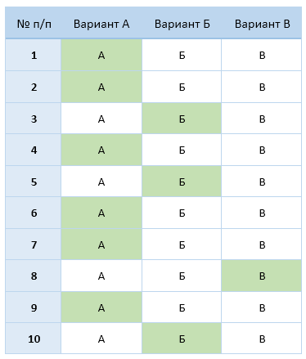

ЛЕКСИКА. ГРАММАТИКА
Инструкция к выполнению теста
- Время выполнения теста – 15 мин.
- При выполнении теста пользоваться словарем нельзя.
Выберите правильный вариант и отметьте соответствующую букву на матрице.
Например:

(Б - правильный вариант)
Если Вы ошиблись и хотите исправить ошибку, сделайте так:
(А - ошибка, Б - правильный вариант).

Отмечайте правильный выбор только на матрице, в тесте ничего не пишите.

1.Он работает ... стройке.
(А) в
(Б) на
(В) под

2.Я поеду домой весной, в ... .
(А) феврале
(Б) мае
(В) июне

3.Скажите, пожалуйста, директор ... ?
(А) сюда
(Б) туда
(В) здесь

4.Вы не знаете, где дом ... 12?
(А) цифра
(Б) число
(В) номер

5.Напишите, пожалуйста, ... вашего общежития.
(А) дом
(Б) адрес
(В) улицу

6.В магазине "Фрукты" я покупаю ... .
(А) яблоки
(Б) мясо
(В) рис

7.Скажите, ... мы будем обедать?
(А) откуда
(Б) куда
(В) когда

8.Извините, я хочу ... вопрос.
(А) задать
(Б) спросить
(В) сказать

9.Сейчас он ... русский язык.
(А) занимается
(Б) учится
(В) изучает

10.Обычно я … на остановку пешком
(А) иду
(Б) еду
(В) пришёл

11.Я ... тебе хорошо отдохнуть.
(А) хочу
(Б) желаю
(В) думаю

12.... ты звонила вчера?
(А) Кого
(Б) Кому
(В) С кем

13.Я видела ... по телевизору.
(А) его
(Б) у него
(В) ему

14.Нет, я не знаю, сколько лет ... .
(А) Андрей
(Б) Андрея
(В) Андрею

15.Он опять опоздал на ... .
(А) работа
(Б) работу
(В) работой

16.Я взял словарь у ... .
(А) друг
(Б) друга
(В) другу

17. Мы поехали в библиотеку …
(А) на трамвай
(Б) на трамвае
(В) с трамваем

18. Москва – столица … .
(А) России
(Б) Россия
(В) Россию

19. Ты хорошо понимаешь … ?
(А) нашему бригадиру
(Б) с нашим бригадиром
(В) нашего бригадира

20. Поликлиника работает … .
(А) каждого дня
(Б) каждый день
(В) каждым днём

21. Твой сын уже умеет ....?
(А) писала
(Б) пишет
(В) писать

22. Я знаю, ... зовут твою сестру.
(А) какая
(Б) как
(В) что

23. Директор сказал, … я работаю хорошо
(А) где
(Б) что
(В) куда

24. Я хочу работать здесь, … у меня хорошая зарплата.
(А) потому что
(Б) поэтому
(В) как

25. Скажите, пожалуйста, … стоит билет?
(А) зачем
(Б) сколько
(В) почему

Матрица ответов
(указаны правильные ответы)
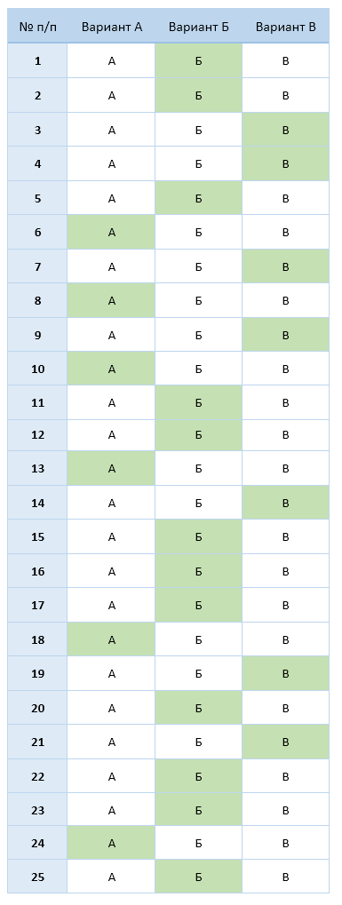

ЧТЕНИЕ

Инструкция к выполнению теста

- Время выполнения теста – 15 мин.
- При выполнении теста пользоваться словарем нельзя.
После каждого прослушанного сообщения или диалога нужно выполнить задание: выбрать правильный вариант и отметить соответствующую букву на матрице.
Например:

(Б - правильный вариант)
Если Вы ошиблись и хотите исправить ошибку, сделайте так:
(А - ошибка, Б - правильный вариант).
Отмечайте правильный выбор только на матрице, в тесте ничего не пишите.
Часть I.
Задания 1-5. Прочитайте объявления и дайте правильный ответ:
Выход в город
1. Вы можете увидеть это объявление в ... .
(А) самолёте
(Б) магазине
(В) метро
Руками не трогать
2. Вы можете увидеть это объявление в ... .
(А) библиотеке
(Б) банке
(В) музее
Места для инвалидов, лиц пожилого возраста и пассажиров с детьми
3. Вы можете увидеть это объявление в ... .
(А) транспорте
(Б) театре
(В) парке
Обмен валюты только при наличии паспорта
4. Вы можете увидеть это объявление в ... .
(А) библиотеке
(Б) обменном пункте
(В) аптеке
Часть II.
Уважаемые жильцы!
В связи с ремонтными работами в вашем доме с 5 февраля будет отсутствовать теплоснабжение. О включении теплоснабжения Дирекция ДЕЗа сообщит дополнительно. За справками обращаться по телефону: 138 00 00
5. Из текста объявления вы поняли, что в ближайшее время в вашей квартире .. .
(А) не будет электричества
(Б) будут холодные батареи
(Г) не будет газа
Часть III.
Выберите правильный вариант в ситуации.
6. Вы хотите узнать, будет завтра дождь или нет
(А) "Новости культуры"
(Б) "Погода в Москве"
(В) "Домашняя библиотека"
7. Вам интересно, какие фильмы можно увидеть в кинотеатре.
(А) "Новости культуры"
(Б) "Погода в Москве"
(В) "Домашняя библиотека"
8. Вы любите книги.
(А) "Новости культуры"
(Б) "Погода в Москве"
(В) "Домашняя библиотека"
Какую газету Вы купите своему другу, если он ... .
9. интересуется молодёжными проблемами.
(А) "Культура"
(Б) "Спорт"
(В) "Я - молодой"
10. хочет узнать новости театральной жизни.
(А) "Культура"
(Б) "Спорт"
(В) "Я - молодой"
Матрица ответов
(указаны правильные ответы)
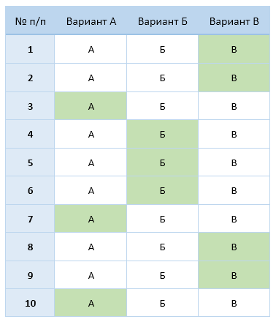

ГОВОРЕНИЕ

Инструкция к выполнению теста
- Время выполнения теста – 10 мин.
- Ваши ответы записываются на диктофон.
Задание выполняется без предварительной подготовки. Вам нужно принять участие в диалогах. Вы слушаете реплику преподавателя и отвечаете. Если Вы не можете дать ответ, не задерживайтесь, слушайте следующую реплику. Помните, что Вы должны дать полный ответ (ответ "да", "нет" или "не знаю" не является полным).
Задание 1 (позиции 1-5).
Примите участие в диалоге. Ответьте собеседнику.
1. —
2. —
3. —
4. —
5. —
Задание 2 (позиции 6-10).
Познакомьтесь с описанием ситуации. Начните диалог.
6. Ваш друг хочет хорошо отдохнуть. Посоветуйте ему, как это сделать.
7. Пригласите подругу пойти с Вами в кинотеатр или на концерт.
8. Я встретила Вас и вашего друга в парке. Познакомьте меня, пожалуйста, с вашим другом.
9. Ваши русские друзья приглашают Вас в гости. Ответьте им.
10. У вашей подруги сегодня день рождения. Позвоните ей.

ПИСЬМО

Инструкция к выполнению теста
- Время выполнения теста – 15 мин.
- При выполнении теста можно пользоваться словарем.
Задание: заполните предложенный бланк заявления
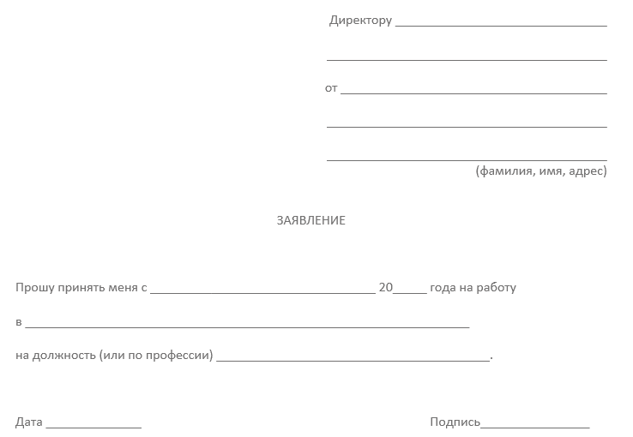

ЗАКОНОДАТЕЛЬСТВО РОССИИ

Инструкция к выполнению теста
- При выполнении теста можно пользоваться словарем юридических терминов, в том числе двуязычным.
- Напишите ваше имя и фамилию, страну, дату тестирования на рабочей матрице.
Выберите правильный вариант и отметьте нужную букву в матрице.
Например:

(Б - правильный вариант)
Если Вы ошиблись и хотите исправить ошибку, сделайте так:
(А - ошибка, Б - правильный вариант).
Отмечайте правильный выбор только на матрице, в тесте ничего не пишите.
1. Отметьте изображение российского флага.
2. Отметьте изображение российского герба.
3. Государственная власть в Российской Федерации осуществляется на основе разделения на … .
А) законодательную, религиозную и исполнительную
Б) законодательную, исполнительную и судебную
В) исполнительную, судебную и политическую
4. Иностранный гражданин должен встать на учет по месту пребывания в … .
А) ГИБДД России
Б) МВД России
В) ФМС России
5. Основным документом, удостоверяющим личность в РФ, является … .
А) паспорт
Б) квитанция об уплате государственной пошлины
В) разрешение на работу
6. В РФ иностранный гражданин … .
А) должен служить в армии
Б) не должен служить в армии
В) должен служить в специальных воинских частях
7. Иностранный гражданин при нарушении его трудовых прав может обратиться в … .
А) ГИБДД России
Б) органы ЗАГС
В) суд
8. Лица, которые временно пребывают в России, социальные пособия … .
А) получают
Б) не получают
В) получают, если имеют детей
9. Патент на осуществление трудовой деятельности выдается или в его выдаче отказывается в течение … .
А) 10 рабочих дней
Б) 7 рабочих дней
В) 3 рабочих дней
10. Документ, дающий право на временную работу в России, называется … .
А) миграционная карта
Б) удостоверение личности
В) разрешение на работу
11. Отметьте изображение российской валюты.
12. По российскому законодательству трудовой договор должен быть заключен в … .
А) устной или письменной форме по выбору работника
Б) только в письменной форме
В) устной или письменной форме по выбору работодателя
13. Вопросы ответственности за административные правонарушения в России регулирует … .
А) Трудовой кодекс РФ
Б) Уголовный кодекс РФ
В) Кодекс РФ об административных правонарушениях
14. В России за одно правонарушение/преступление можно понести … .
А) или административную, или уголовную ответственность
Б) и административную, и уголовную ответственность поочередно
В) и административную, и уголовную ответственность одновременно
15. ФМС России должна контролировать … .
А) соблюдение таможенного законодательства
Б) пребывание и проживание иностранцев в России
В) работу полиции с иностранцами
16. Вы можете обратиться в ФМС России за разъяснениями … .
А) лично, по телефону или через интернет-приемную
Б) только лично
В) только лично или через интернет-приемную
17. За нарушение закона сотрудник полиции (полицейский) имеет право задержать … .
А) только иностранца
Б) только гражданина России
В) и гражданина России, и иностранца
18. МВД России – это … .
А) Министерство внутренних дел России
Б) Министерство внешних дел России
В) Министерство военных дел России
19. Действия или решения консульства иностранного государства иностранный гражданин … .
А) не может обжаловать в российский суд
Б) может обжаловать в российский суд
В) может обжаловать в российский суд, если консульство не возражает
ЗАДАНИЕ 20. Ознакомьтесь с ситуацией и ответьте на вопрос.
Муж хочет развестись с женой. Жена на развод не согласна. Куда, по российскому законодательству, должен пойти (обратиться) муж, если он хочет получить развод?
А) В полицию.
Б) В ФМС России.
В) В суд.
Матрица ответов
(указаны правильные ответы)
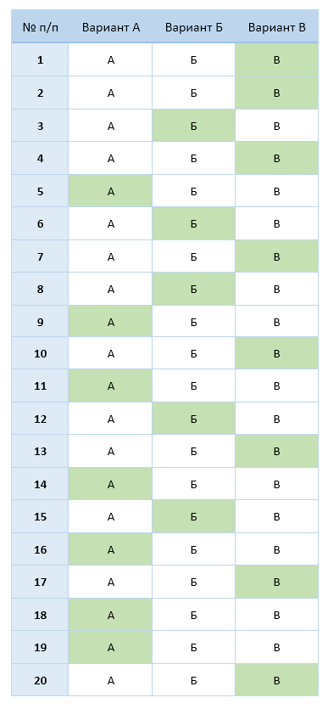

ИСТОРИЯ РОССИИ
Инструкция к выполнению теста
- При выполнении теста можно пользоваться словарем исторических терминов.
- Напишите ваше имя и фамилию, страну, дату тестирования на рабочей матрице.
Выберите правильный вариант и отметьте нужную букву в матрице.
Например:

(Б - правильный вариант)
Если Вы ошиблись и хотите исправить ошибку, сделайте так:
(А - ошибка, Б - правильный вариант).
Отмечайте правильный выбор только на матрице, в тесте ничего не пишите.
1. В 988 году великий князь Владимир в качестве государственной религии принял … .
А) христианство
Б) ислам
В) иудаизм
2. В IХ-ХIII веках столицей Древнерусского государства был город … .
А) Москва
Б) Тверь
В) Киев
3. Кузьма Минин и князь Дмитрий Пожарский защитили Россию в годы… .
А) Смутного времени (Смуты)
Б) Отечественной войны 1812 года
В) Великой Отечественной войны
4. При Петре I столицей России стал город … .
А) Санкт-Петербург
Б) Новгород
В) Казань
5. Отечественная война России с армией Наполеона была в … .
А) 1612 году
Б) 1703 году
В) 1812 году
6. Присоединение Средней Азии к Российской империи состоялось в … .
А) начале ХVI веке
Б) середине ХVIII века
В) конце ХIХ века
7. Великий русский поэт ХIХ века – это… .
А) А.С. Пушкин
Б) Л.Н. Толстой
В) П.И. Чайковский
8. Первая российская революция произошла в … .
А) 1853-1856 годах
Б) 1905-1907 годах
В) 1918-1921 годах
9. Лидером партии большевиков был … .
А) П.Н. Милюков
Б) В.И. Ленин
В) Г.В. Плеханов
10. Герой Великой Отечественной войны – это … .
А) Г.К. Жуков
Б) М.И. Кутузов
В) А.В. Суворов
11. Первый в мире космонавт – это … .
А) С.П. Королев
Б) Ю.А. Гагарин
В) А.А. Леонов
12. Политика реформ М.С. Горбачева называется … .
А) коллективизация
Б) перестройка
В) индустриализация
13. После распада СССР некоторые бывшие советские республики создали … .
А) Совет Европы
Б) Организацию Объединенных наций (ООН)
В) Содружество Независимых Государств (СНГ)
14. В 1980 году в Москве состоялись … .
А) зимние Олимпийские игры
Б) чемпионат мира по футболу
В) летние Олимпийские игры
15. Столица современной России – это город… .
А) Калининград
Б) Москва
В) Новосибирск
16. В 2000 году президентом Российской Федерации стал … .
А) Б.Н. Ельцин
Б) Л.И. Брежнев
В) В.В. Путин
17. В 2014 году Республика Крым вошла в состав Российской Федерации в результате … .
А) референдума жителей Крыма
Б) выборов в Государственный совет Республики Крым
В) решения Президента Крымской автономной республики
18. 23 февраля в России отмечают праздник … .
А) День защитника Отечества
Б) День России
В) Международный женский день
19. Символом православия является…
 | 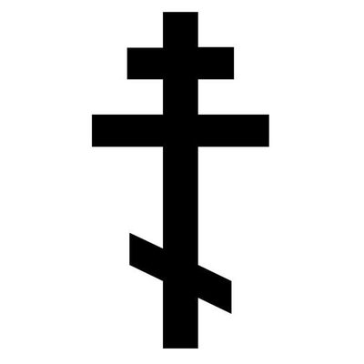
A) Полумесяц | Б) Крест | В) Звезда

20. Посмотрите на портреты и выберите имя великого русского полководца ХVIII века, который не проиграл ни одного сражения.
 | 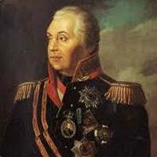 | 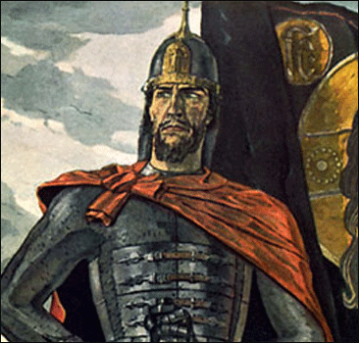
A) А.В. Суворов | Б) М.И. Кутузов | В) Александр Невский

Матрица ответов
(указаны правильные ответы)
